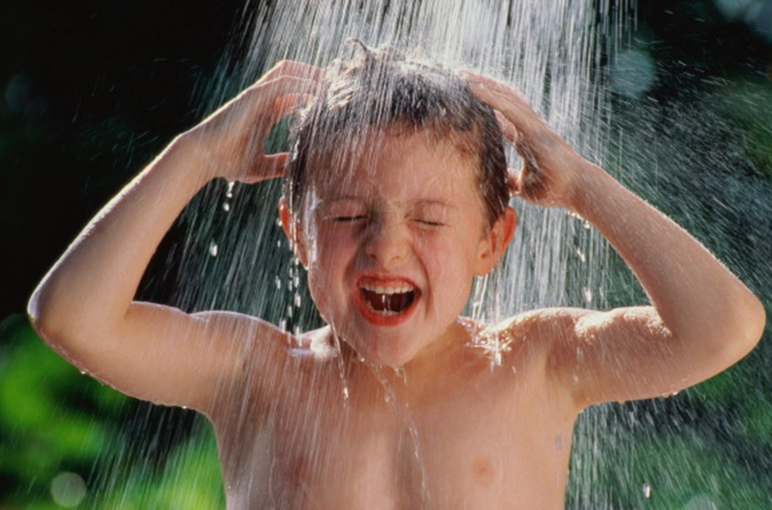
Виды закаливающих процедур
Виды закаливающих процедур Закаливание воздухом Закаливание воздухом – один из самых легких и безопасных методов укрепления здоровья крохи. Именно с него стоит начинать закаливание новорожденных и малышей до года. Проветривание С первых дней жизни малыша нужно создавать правильные условия окружающей среды. Для новорожденных комфортной температурой воздуха в помещении считается 22 градуса. Проветривать комнату в зимнее время нужно не менее 4-5 раз в день, причем температура воздуха после проветривания должна снизиться на 1 градус. Новорожденного малыша при проведении процедуры стоит вынести в другую комнату. Ребят постарше можно постепенно приучать к открытому на короткое время окну. В теплое время года доступ кислорода должен быть постоянным, можно оставлять открытым окно даже в присутствии малыша. Но если проветривание квартиры сквозное, ребенка стоит отвести в другую комнату. Прогулки Первые прогулки с ребенком можно совершать уже через несколько дней после выписки из роддома при условии удовлетворительного состояния малыша. Продолжительность прогулки зависит от времени года и температурных условий региона. В среднем первый выход на улицу должен длиться около 20 минут, а продолжительность прогулки постепенно увеличиваться до 1-2 часов. Стоит отказаться от прогулки с грудничком, если температура за окном опустилась ниже 15 градусов или поднялась выше 30 градусов. Это предупредит возможное переохлаждение и перегрев ребенка. Для определения минимальной температуры для прогулок грудничка доктор Комаровский предлагает правило: на каждый месяц ребенка прибавляем -5 градусов, но в итоге температура на улице не должна быть ниже 15 градусов. Воздушные ванны Самый простой способ закаливания малышей первого месяца жизни – воздушные ванны во время пеленания. Это не займет много времени, ребенка оставляют раздетым на пеленальном столике на несколько минут. Когда малышу исполнится полгода, продолжительность процедуры увеличивается до 15 минут, а к достижению годовалого возраста – до 30 минут. Хорошие результаты приносят воздушные ванны в летнее время на улице. Для этого нужно поместить коляску с малышом в тени деревьев. Если ребенок раньше не закаливался, начинать проведение воздушных ванн следует постепенно. Для начала достаточно оголить ручки и ножки, потом по пояс, а затем оставить ребенка полностью раздетым. Длительность первых воздушных ванн не должна превышать 5 минут. Так ребенок учится адаптироваться к изменяющимся условиям внешней среды. Закаливание детей водой Способы закаливания детей водой разнообразны, можно подобрать подходящие процедуры для любого возраста. Закаливание в ванной Даже новорожденных здоровых детей после консультации педиатра можно начинать закаливать водичкой. Для этого привычную ванну температурой 37 градусов стоит закончить прохладным обливанием заранее подготовленной водой из кувшина. Важно, чтобы вода из кувшина была на 1-2 градуса прохладнее, чем в ванной. Затем температуру воды в кувшине нужно постепенно понижать на 1 градус каждые 3-5 дней. Но не следует обливать кроху холодной водой ниже 20-26 градусов. Поливать кроху нужно держа на ладони спиной вверх, начиная со стоп и пяток и заканчивая спинкой вдол
ь позвоночника и затылком. После процедуры обсушите свое чадо полотенцем и согрейте. Можно закаливать кроху, не доставая из ванночки. Для этого пересадите малыша в сторону и откройте кран с холодной водой. Когда температура воды в одной части ванны станет на градус ниже, чем во второй, перемещайте младенца из стороны в сторону. Таким образом, купание в прохладной воде чередуется с окунанием в теплую воду. После процедуры обсушите и согрейте малыша. Обтирание После достижения ребенком двухмесячного возраста можно вводить следующий метод закаливания – влажное обтирание. Проводят обтирание после пробуждения малыша, учитывая, что после еды должно пройти 60-90 минут. Температура в помещении должна держаться в пределах 20-22 градусов. В летнее время обтирание хорошо проводить на улице. Проводится закаливающая процедура с помощью махровой рукавицы или полотенца, смоченного прохладной водой 33-35 градусов. Если ребенок с удовольствием принимает процедуру, можно сделать воду холоднее на 1 градус. Сама процедура заключается в обтирании массажными движениями кожи ребенка. Лучше соблюдать такую последовательность: сначала обтирают ручки и ножки крохи, затем принимаются за живот, грудь и спинку малыша. Заканчивать процедуру лучше обтиранием кожи ребенка сухим полотенцем. Для полутора годовалых детей идеальной температурой для обтирания считается 28-30 градусов. В возрасте старше 2 лет допустимо охладить воду до 24-26 градусов. Для подросшего малыша возрастом старше 4 лет при регулярном закаливании подойдет вода, охлажденная до 22-23 градусов. Закаливание старших детей, подростков проводят водой ниже 20 градусов. Обливание После адаптации ребенка к влажному обтиранию можно начинать закаливание обливанием прохладной водой. Процедуру проводят как во время купания в ванной и приема гигиенических процедур, так и отдельно. Обливание ручек и ножек малыша Если ребенок раньше не получал закаливающие процедуры, обливать нужно через 2-3 недели после адаптации малыша к обтиранию. Сперва начните обливать руки и ноги малыша водой 30-32 градусов. После процедуры разотрите кожу крохи до легкой красноты. Температура воды снижается на градус каждую неделю до достижения 20 градусов. Важно. При проведении обливания водой ребенок должен быть согрет. Если руки и ноги малыша охлаждены, закаливание прохладной водой не имеет смысла, организм не воспринимает изменение фактора окружающей среды. Контрастное обливание Можно применять контрастное обливание голеней и ступней крохи. Для этого ножки ребенка поочередно поливают теплой и холодной водой. Обратите внимание, температура теплой воды должна составлять 30-32 градуса, а температура холодной воды должна колебаться в пределах 24-25 градусов и постепенно снижаться. Одна из разновидностей контрастных процедур – использование тазиков для ног с теплой и холодной водой. Погружение ног в воду осуществляют 3-6 раз. Ослабленные дети должны заканчивать процедуру окунанием ног в таз с теплой водой, а закаленные – в холодную воду. Обливание ребенка целиком После адаптации малыша к частичному обливанию можно приступать к обливанию крохи целиком. Для этого используется емкость с водой или душ. Если ребенок хорошо и давно закаливается, то возможно применение контрастного душа.
Источник: https://kroha.info/health/lifestyle/zakalivaemsya-pravilno

